Правительство Санкт-Петербурга
Комитет по науке и высшей школе
Санкт-Петербургское государственное бюджетное
профессиональное образовательное учреждение
«Политехнический колледж городского хозяйства»

ПРОВЕРОЧНАЯ РАБОТА № 2
по учебной дисциплине
МДК.02.01 Технология разработки программного обеспечения
Тема: Предметная область

Специальность: 09.02.07 Информационные системы и программирование

Группа ИП-21-3

Студент Холмуродов Исмоил Махмашарифович
_{Ф. И. О}

Оценка ______________________________

«______» ______________ 2023г.

_______________ /Карпенко Г.С./

Санкт-Петербург
2023 г

Предметная область № 28: спортивный комплекс
Спортивный комплекс предоставляет услуги по проведению спортивных тренировок. Тренировки, относящиеся к одному виду спорта, объединяются в спортивные секции. Клиент обращается в спортивный комплекс, где получает абонемент на посещение спортивной секции. На основе купленных абонементов составляется расписание тренировок на следующий месяц. Также, в зависимости от загруженности спортивного комплекса, распределяются тренеры спортивных секций. По результатам своей деятельности спортивный комплекс производит отчисления в налоговые органы и предоставляет отчетность в органы государственной статистики.
Диаграмма вариантов использования для проектирования АИС "Спортивный комплекс"
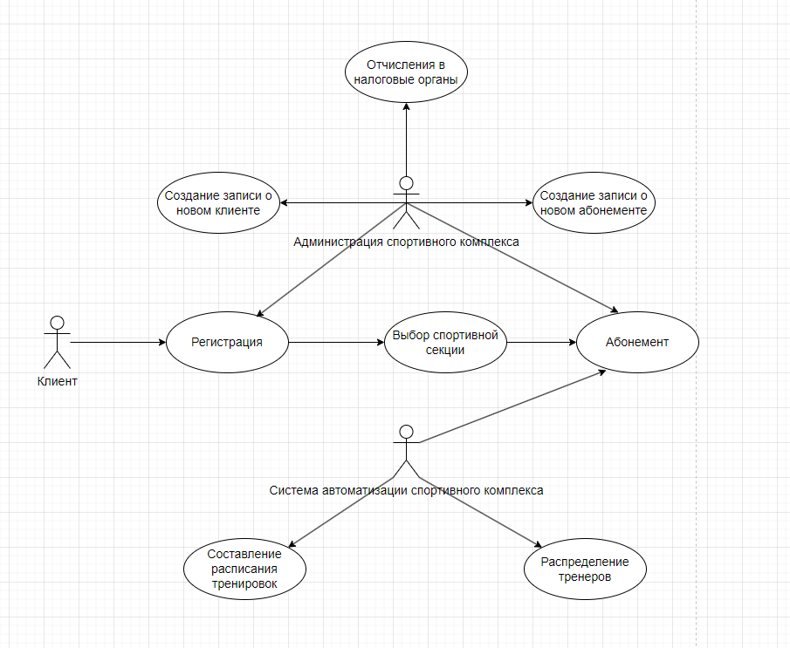

Диаграмма деятельности
